2ª SEMANA – 2º CORTE
Nome: |  |  | Data: ___/___/2020
Unidade Escolar: |  |  | Ano: 6º
Componente Curricular: Matemática
Tema/ Conhecimento: Números/Números decimais e fracionários.
Habilidade:(EF06MA01-B) Ler, escrever, comparar, arredondar, compor, decompor e ordenar números racionais de qualquer ordem de grandeza, cuja representação decimal é finita, fazendo uso da reta numérica.
(EF06MA01-C) Ler, reconhecer, escrever e aplicar os números naturais e racionais no contexto real e sua representação decimal, fração, escrita por extenso, usando a reta numérica como representação destes números. (EF06MA07-A) Ler, entender, comparar e ordenar as frações associadas às ideias de inteiro e divisão, encontrado também as frações equivalentes, frações próprias, frações impróprias e frações aparentes, por meio da simplificação de frações. (EF06MA07-B) Associar uma fração imprópria a sua respectiva representação em forma de número misto. (EF06MA08-A) Reconhecer que os números racionais positivos podem ser expressos nas formas fracionárias e decimais.
O CONCEITO DE FRAÇÃO: Em diversas ocasiões da vida cotidiana, nos deparamos com a necessidade de efetuar divisões e repartições, sobretudo, diante de uma pizza tamanho família:

Disponível em: <https://tinyurl.com/ybkpjk2s>. Acesso: 20 de abril de 2020.

Nesse exemplo, a melhor maneira é a repartição equitativa, isto é, dividir o inteiro em partes iguais. Cada uma dessas partes é chamada de fração de um inteiro, ou simplesmente, fração.
Assim, em uma pizza dividida em 8 pedaços iguais, cada parte representa uma fração de $\frac{1}{8}$ da pizza inteira. Tendo 16 desses pedaços, podemos obter o equivalente a duas pizzas inteiras, uma vez que $\frac{16}{8}$ corresponde à divisão dos dois números, isto é, 16 : 8 que resulta em 2.
E isso nos faz refletir nas operações envolvendo frações, pois elas traduzem equivalências, proporções e outras ideias matemáticas presentes na culinária, na construção civil, no sistema monetário, dentre outros.

NÚMEROS RACIONAIS: O conjunto dos números racionais é dado pela coleção de todos os números que podem ser escritos sob a forma de fração, ou seja, são resultados de uma divisão entre dois números naturais, ditos numerador e denominador da fração.
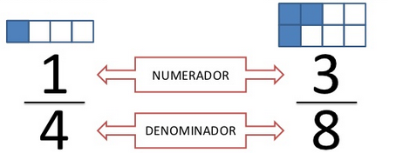

FRAÇÕES APARENTES: Se a divisão dos dois números apresentados na fração resulta em um número natural, dizemos que a fração é aparente.
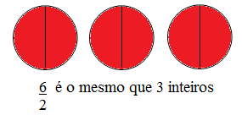
Exemplos:
a) $\frac{4}{2}=2$
b) $\frac{24}{6}=4$
c) $\frac{63}{9}=7$

Note que em todos esses casos, o numerador é múltiplo do denominador.

FRAÇÕES PRÓPRIAS: Se a divisão dos dois números apresentados na fração resulta em um número entre 0 e 1, dizemos que a fração é própria.
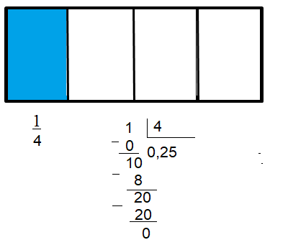
Exemplos:
a) $\frac{1}{2}=0,5$
b) $\frac{1}{4}=0,25$
c) $\frac{8}{10}=0,8$
d) $\frac{75}{100}=0,75$

FRAÇOES IMPRÓPRIAS E NÚMEROS MISTOS: Se a divisão dos dois números apresentados na fração resulta em um número maior que 1 e não natural, dizemos que a fração é imprópria.
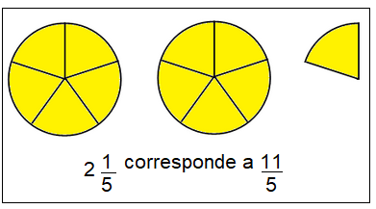
Toda fração imprópria pode ser escrita como a soma de um número natural (fração aparente) com uma fração própria.
Exemplos:
a) $\frac{11}{2}=5,5$ = 5 + $\frac{1}{2}$ = 5$\frac{1}{2}$
b) $\frac{22}{9} = 2,444…$ = 2 + $\frac{4}{9}$ = 2$\frac{4}{9}$
c) $\frac{32}{5}= 6,4$ = 6 + $\frac{2}{5}$ = 6$\frac{2}{5}$

Vamos verificar os números mistos que são obtidos a partir das frações $\frac{41}{7}, \frac{491}{13} e \frac{91}{11}$, a seguir:
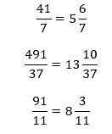
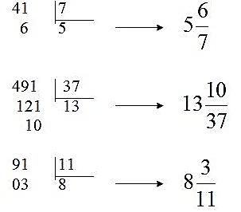

Assim, temos que

Logo, temos que no número misto:

O número natural é o quociente da divisão usando o método da chave.
A fração própria é dada pela divisão entre o resto e o divisor.

Para transformar números mistos em frações impróprias, basta multiplicar o denominador pelo número natural e somar esse resultado ao numerador.
Veja:
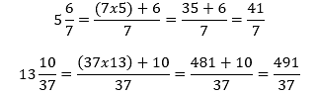

Percebemos que os números racionais, obtidos a partir de frações próprias ou impróprias, apresentam uma notação especial separando o número natural maior do que ou igual a zero antes da vírgula dos outros algarismos após a vírgula.
O número natural, à esquerda da virgula deverá ser lido com o acréscimo da palavra “inteiro” ou ainda “inteiros”.
A cada ordem após a vírgula lemos décimos, centésimos, milésimos, décimos de milésimos e assim por diante.
Se a quantidade de algarismos após a vírgula for finita, lemos o número (composto por todos os algarismos após a vírgula) acrescido da palavra que representa a última ordem decimal para a direita.
INTERPRETAÇÃO

1 antes da vírgula: um inteiro
125 depois da vírgula, última ordem decimal para a direita é milésimos: cento e vinte e cinco milésimos.
Leitura: Um inteiro e cento e vinte e cinco milésimos.
Observe que, se o número antes da vírgula for zero, lê-se apenas a parte decimal.

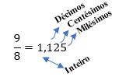
Veja:

Veja:
0,1 um décimo.
0,12 doze centésimos.
0,125 cento e vinte e cinco milésimos.

Podemos usar a palavra razão para substituir a palavra fração. No entanto, o conceito de razão, leva em conta um aprofundamento nos conhecimentos de frações. Vamos estudar dois conceitos especiais: as frações irredutíveis e as frações equivalentes.

FRAÇÕES EQUIVALENTES: Representam a mesma quantidade, possuem a mesma representação decimal, ou seja, são frações cujos resultados das divisões indicadas são iguais. Esse resultado em comum pode ser chamado de constante de proporcionalidade. Cada fração equivalente em uma proporção, pode ser chamada individualmente de razão.
Exemplo.
As frações $\frac{3}{4}$ e $\frac{12}{16}$ resultam ambas no decimal 0,75.
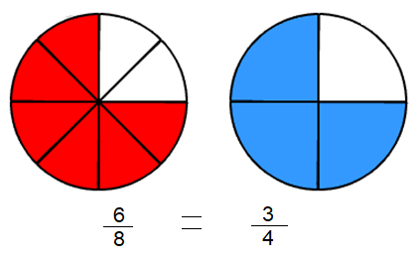
Podemos assim, escrever

$\frac{3}{4}=\frac{12}{16}=0,75$

E interpretar que $\frac{3}{4}$ e $\frac{12}{16}$ são frações equivalentes.
Podemos ainda dizer que ambas são razões, cuja constante de proporcionalidade é 0,75.
Em particular, $\frac{3}{4}$ é uma fração que não se podem dividir, numerador e denominador, por um mesmo número natural.
12 : 4 = 3 | 16 : 4 = 4
Veja que $\frac{12}{16}$ é uma fração em que se pode dividir tanto numerador, quanto o denominador por 4.

Logo, percebemos que a fração $\frac{12}{16}$, ao ser simplificada dividindo-se por 4, tanto numerador, quanto denominador, resulta em $\frac{3}{4}$, que por sua vez não se pode simplificar.
Note que, encontrar a constante de proporcionalidade pela divisão $\frac{3}{4}$, é bem mais simples do que na divisão $\frac{12}{16}$, ou ainda, de outra fração equivalente a estas duas, como $\frac{192}{256}$.

FRAÇÕES IRREDUTÍVEIS: São as frações que não se podem simplificar. São também as representações fracionárias mais simples das constantes de proporcionalidade em frações equivalentes.
Você quer saber mais sobre frações? Se possível, assista ao vídeo https://youtu.be/i2GEeGSrZ_E

Agora resolva as atividades a seguir em seu caderno

1. Faça a representação gráfica de cada uma das frações a seguir, conforme o exemplo:
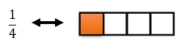
a) $\frac{3}{5}$

b) $\frac{7}{8}$

2. Circule a fração correspondente à parte colorida em cada figura, como mostra o exemplo a seguir.

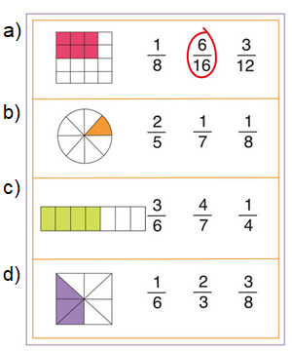

3. Determine a fração que representa a parte colorida em cada um dos seguintes casos:

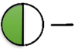
a)

b)

c)

4. Um vendedor tinha 25 carros no pátio da concessionária. No mês de maio, em uma promoção, ele vendeu 16 carros.

Disponível em: <https://tinyurl.com/y99p5du2>.
Acesso: 21 de abril de 2020.
Considerando-se o total de carros, qual é a fração que representa o número de vendas de carros efetuadas por esse vendedor no mês de maio?

(A) $\frac{16}{25}$

(B) $\frac{9}{25}$

(C) $\frac{25}{16}$

(D) $\frac{25}{9}$

5. Sabendo que as frações a seguir são todas aparentes, descubra o valor desconhecido # em cada caso:

a) $\frac{\#}{4}=6$.

b) $\frac{72}{\#}=9$.

c) $\frac{156}{12}=\#$.

6. Observe o número a seguir.

$$6\frac{4}{5}$$

A fração imprópria que se obtém a partir desse número é igual a

(A) $\frac{64}{5}$

(B) $\frac{56}{5}$
(C) $\frac{34}{5}$

(D) $\frac{26}{5}$

7. Transforme as frações a seguir em números decimais e depois escreva como se lê esses números.
a) $\frac{7}{4}$

b) $\frac{68}{100}$

c) $\frac{12}{5}$

d) $\frac{9}{25}$

8. Na reta numérica a seguir, cada marcação para a direita de zero corresponde a 0,1, ou seja, um décimo.
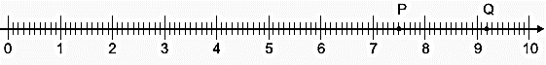

P está na quinta marcação após 7 inteiros e Q está na segunda marcação após 9 inteiros.
Os números representados pelos pontos P e Q são

(A) 7,5 e 9,1.
(B) 7,6 e 9,1.
(C) 7,5 e 9,2.
(D) 7,6 e 9,2.

9. Na turma da professora Ângela estão matriculados 24 meninos e 16 meninas. Determine:

a) A razão (fração irredutível) entre o número de meninos e o número de meninas.
b) A razão (fração irredutível) entre o número de meninas e o total de estudantes.

10. Vinícius parou em um posto de gasolina e colocou 20 litros de gasolina, completando o tanque, cuja capacidade máxima é de 60 litros.
Disponível em: <https://tinyurl.com/yc9jm8qt>. Acesso: 23 de abril de 2020.

A razão da gasolina que havia no tanque desse carro, em relação à sua capacidade máxima, é equivalente a
(A) $\frac{3}{4}$

(B) $\frac{2}{3}$

(C) $\frac{1}{2}$

(D) $\frac{2}{5}$
Respostas

1.
a)

b)

2.
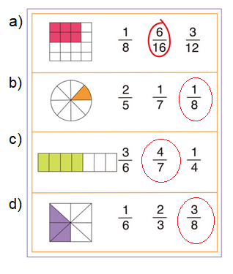
3.
a) $\frac{1}{2}$

b) $\frac{3}{4}$

c) $\frac{5}{6}$

4.
Gabarito A ( $\frac{16}{25}$)
Basta observar que foram vendidos 16 carros e havia 25 carros no total.

5.
a) $\frac{\#}{4}=6$ # = 4 x 6 = 24

b) $\frac{72}{\#}=9$ # = $\frac{72}{9}=8$

c) $\frac{156}{12}=\#$ # = 13

6.
Gabarito C ($\frac{34}{5})$
$$6\frac{4}{5}=\frac{(5 x 6)+4}{5}=\frac{30+4}{5}=\frac{34}{5}$$

7.
a) $\frac{7}{4}=1, 75$: um inteiro e setenta e cinco centésimos.

b) $\frac{68}{100}=0,68$: sessenta e oito centésimos.

c) $\frac{12}{5}=2,4$: dois inteiros e quatro décimos.

d) $\frac{9}{25}=0,36$: trinta e seis centésimos.

8.
Gabarito C (7,5 e 9,2)
O ponto P está localizado em 7 + 0,5 = 7,5 e o ponto Q está localizado em 9 + 0,2 = 9,2.
9.
a) A razão entre o número de meninos e o número de meninas é $\frac{24}{16}∙$
Como 24 e 16 são divisíveis por 8, temos:
24 : 8 = 3
16 : 8 = 2
Assim, $\frac{24}{16}=\frac{3}{2}∙$
Portanto, a razão (fração irredutível) solicitada é $\frac{3}{2}∙$

b) O total de estudantes é dado por 24 + 16 = 40. Assim, a razão entre o número de meninas e o total de estudantes é $\frac{16}{40}∙$
Como 16 e 40 são divisíveis por 8, temos:
16 : 8 = 2
40 : 8 = 5
Assim, $\frac{16}{40}=\frac{2}{5}∙$
Portanto, a razão (fração irredutível) solicitada é $\frac{2}{5}∙$

10.
Gabarito B ( $\frac{2}{3}$ )
Para saber a quantidade de gasolina que havia no tanque de gasolina, basta subtrair a quantidade máxima pela quantidade colocada, isto é:
$$60-20=40$$
Portanto, a razão da gasolina que havia no tanque desse carro, em relação à sua capacidade máxima é $\frac{40}{60}$. Como 40 e 60 são divisíveis por 20, a fração equivalente é $\frac{2}{3}.$
